新乡大发包装材料有限公司
年产300吨家具塑料包装材料项目（一期）竣工环境保护验收报告

建设单位：新乡大发包装材料有限公司
编制单位：新乡大发包装材料有限公司
2026年9月

建设单位法人代表： | （签字）
编制单位法人代表： | （签字）
项目负责人：
报告编写人：

建设单位： | 新乡大发包装材料有限公司 | 编制单位： | 新乡大发包装材料有限公司
电话： | 13523436784 | 电话： | 13523436784
邮编： | 453800 | 邮编： | 453800
地址： | 新乡市获嘉县亢村镇产业集聚区18号 | 地址： | 新乡市获嘉县亢村镇产业集聚区18号

表一
建设项目名称 | 年产300吨家具塑料包装材料项目（一期）
建设单位名称 | 新乡大发包装材料有限公司
建设项目性质 | 新建√ 改扩建 技改 迁建
建设地点 | 新乡市获嘉县亢村镇产业集聚区18号
主要产品名称 | 气泡膜/可降解气泡膜工艺、气泡袋、缠绕膜、封箱胶带
设计生产能力 | 气泡膜产品100t/a（气泡膜80t/a；可降解气泡膜10t/a；气泡袋10t/a；）、缠绕膜100t/a、胶带100t/a
实际生产能力 | 气泡膜产品50t/a（气泡膜40t/a；可降解气泡膜6.7t/a；气泡袋3.3t/a；）、缠绕膜100t/a、胶带50t/a（一期）
建设项目  环评时间 | 2026.2 | 开工建设时间 | 2026.3.1
调试时间 | 2026.7.9-2026.8.23 | 验收现场检测时间 | 2026.8.22-2026.8.23
环评报告表  审批部门 | 新乡市生态环境局 | 环评报告表  编制单位 | 新乡市世青环境技术有限公司
环保设施设计单位 | 开封煜森环保设备有限公司 | 环保设施施工单位 | 开封煜森环保设备有限公司
投资总概算 | 200万（全厂） | 环保投资总概算 | 20（全厂） | 比例 | 10%
实际总概算 | 120万（一期） | 实际环保投资 | 16（一期） | 比例 | 13.3%
验收检测依据 | 1.《中华人民共和国生态环境法典》，（2026年8月15日起施行）；  2.《建设项目环境保护管理条例》（国务院令第253号）；  3.《河南省建设项目环境保护条例》（2016年修正版）；  4.《关于印发建设项目竣工环境保护验收现场检查及审查要点的通知》（环办〔2015〕113号）；  5.《建设项目竣工环境保护验收暂行办法》（国环规环评〔2017〕4号，2017.11.22）；  6.《建设项目竣工环境保护验收技术指南污染影响类》（生态环境部，2018.5.16）；  7.关于印发《污染影响类建设项目重大变动清单（试行）》的通知（生态环境部，环办环评函（2020）688号，2020.12.13）；  8.《新乡大发包装材料有限公司年产300吨家具塑料包装材料项目环境影响报告表》，新乡市世青环境技术有限公司，2026.02；  9.《新乡大发包装材料有限公司年产300吨家具塑料包装材料项目环境影响报告表》的批复（新环表审[2026]21号），新乡市生态环境局，2026.02.26；  10.《新乡大发包装材料有限公司年产300吨家具塑料包装材料项目（一期）竣工环境保护验收检测》，河南四源环境检测有限公司，报告编号：4YJC-Y074-202608，2026.8.31；  11.排污单位名称：新乡大发包装材料有限公司；管理分类：登记管理；固定污染源排污登记编号：91410823MA46TBH49T001X；排污登记申领时间：2026年07月08日；有效期：2026年07月08日至2031年07月07日。  注：根据市场需求，本公司决定对新乡大发包装材料有限公司年产300吨家具塑料包装材料项目分期建设，目前一期已完成建设。根据中华人民共和国生态环境部关于如何“依法”界定分期建设项目、如何分期竣工验收的回复：“根据《建设项目环境保护条例》（国务院第682号令）第18条规定分期建设、分期投入生产或者使用的建设项目，其相应的环境保护设施应当分期验收。在实际工作中，只要建设项目在建设过程中实施了分期建设，并分期投入生产或者使用，其相应的环境保护设施应当分期验收。”本次仅对新乡大发包装材料有限公司年产300吨家具塑料包装材料项目（一期）进行验收，待二期项目建设完成后再进行验收。
验收检测评价标准、标号、级别、限值 | 1、废气  表1 废气污染物执行标准限值  - 废水  表2 废水污染物执行标准限值  - 噪声  运营期厂界噪声执行《工业企业厂界环境噪声排放标准》（GB12348-2008）3类标准，具体标准值见下表。  表3 噪声污染物执行标准限值  - 固废  运营期产生的固体废物，固废贮存执行标准见下表。  表4 固废执行标准
  标准名称 | 污染因子 |  | 标准限值
  《合成树脂工业污染物排放标准》（GB 31572-2015）（含2024年修改单） | 非甲烷总烃 | 有组织 | 60mg/m³
  《合成树脂工业污染物排放标准》（GB 31572-2015）（含2024年修改单） | 非甲烷总烃 | 无组织 | 4.0mg/m³
  《挥发性有机物无组织排放控制标准》（GB 37822-2019） | 非甲烷总烃 | 无组织 | 监控点处1h平均浓度值6mg/m³
  《挥发性有机物无组织排放控制标准》（GB 37822-2019） | 非甲烷总烃 | 无组织 | 监控点处任意一次平均浓度值20mg/m³
  《关于全省开展工业企业挥发性有机物专项治理工作中排放建议限值的通知》（豫环攻坚办〔2017〕162号） | 非甲烷总烃 | 有组织 | 80mg/m³，去除率大于70%
  《关于全省开展工业企业挥发性有机物专项治理工作中排放建议限值的通知》（豫环攻坚办〔2017〕162号） | 非甲烷总烃 | 无组织 | 2mg/m³
  《河南省重污染天气重点行业应急减排措施制定技术指南（2024年修订版）》中“塑料制品”企业A级绩效指标要求 | 非甲烷总烃 | 有组织 | 20mg/m³
  标准名称 | 污染因子 | 标准限值
  获嘉县百奥污水处理有限公司（亢村污水处理厂）收水标准 | COD | 350mg/L
  获嘉县百奥污水处理有限公司（亢村污水处理厂）收水标准 | BOD₅ | 230mg/L
  获嘉县百奥污水处理有限公司（亢村污水处理厂）收水标准 | SS | 280mg/L
  获嘉县百奥污水处理有限公司（亢村污水处理厂）收水标准 | NH₃-N | 40mg/L
  获嘉县百奥污水处理有限公司（亢村污水处理厂）收水标准 | TP | 5mg/L
  获嘉县百奥污水处理有限公司（亢村污水处理厂）收水标准 | TN | 50mg/L
  《污水综合排放标准》（GB 8978-1996）表4三级标准 | COD | 500mg/L
  《污水综合排放标准》（GB 8978-1996）表4三级标准 | BOD₅ | 300mg/L
  《污水综合排放标准》（GB 8978-1996）表4三级标准 | SS | 400mg/L
  标准名称 | 昼间
  《工业企业厂界环境噪声排放标准》（GB12348-2008）3类 | 昼间 | 65dB（A）
  类别 | 标准名称
  一般固废 | 《一般工业固体废物贮存和填埋污染控制标准》（GB18599-2020）中防渗漏、防雨淋、防扬尘等环境保护要求
  危险废物 | 《危险废物贮存污染控制标准》（GB18597-2023）

表二
1、项目情况
新乡大发包装材料有限公司位于新乡市获嘉县亢村镇产业集聚区18号。《新乡大发包装材料有限公司年产300吨家具塑料包装材料项目环境影响报告表》于2026年2月由新乡市世青环境技术有限公司编制完成，2026年2月26日新乡市生态环境局对该项目进行了批复（批复文号：新环表审[2026]21号）。企业于2026年07月08日进行排污许可登记（固定污染源排污登记编号：91410823MA46TBH49T001X），有效期为2026年07月08日至2031年07月07日。
新乡大发包装材料有限公司年产300吨家具塑料包装材料项目性质为新建，公司拟投资200万元建设年产300吨家具塑料包装材料项目。该项目分期建设、分期验收，一期建设规模为年产50吨气泡膜产品（气泡膜40t/a；可降解气泡膜6.7t/a；气泡袋3.3t/a；）、年产100吨缠绕膜、年产50吨胶带，其余为二期建设内容，本次对项目一期工程进行验收。
2、地理位置
本项目位于新乡市获嘉县亢村镇产业集聚区18号，租赁现有厂房进行生产。项目四周环境为：西北侧为新乡诚聚新材料有限公司，东北、东南侧为新乡市泓强包装材料有限公司，西南侧临集聚区道路。距离项目最近的环境敏感点为：西北侧900m处的碧园·郑北瑞园。
项目实际建设地点四周环境以及周边环境保护目标与环评及批复内容一致，项目周围环境情况如下图。

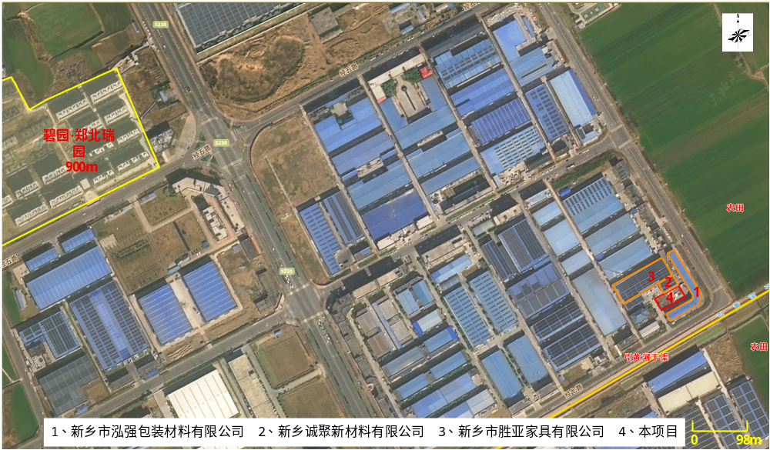图1 项目厂区四周环境及周边环境保护目标图
- 工程建设内容
本项目分期建设，根据《建设项目环境保护管理条例》第十八条规定：分期建设、分期投入生产或使用的建设项目，其相应的环境保护设施应当分期验收。本次仅对年产300吨家具塑料包装材料项目（一期）进行验收。本次验收工程实际建设情况与环评批复情况对比分析见下表。
表5 项目基本概况一览表
序号 | 项目 | 内容 |  | 一致性
序号 | 项目 | 环评批复 | 实际建设（一期） | 一致性
1 | 项目名称 | 年产300吨家具塑料包装材料项目 | 年产300吨家具塑料包装材料项目（一期） | 分期建设
2 | 建设单位 | 新乡大发包装材料有限公司 | 新乡大发包装材料有限公司 | 一致
3 | 产品方案 | 气泡膜产品100t/a（气泡膜80t/a；可降解气泡膜10t/a；气泡袋10t/a）、缠绕膜100t/a、胶带100t/a | 气泡膜产品50t/a（气泡膜40t/a；可降解气泡膜6.7t/a；气泡袋3.3t/a）、缠绕膜100t/a、胶带50t/a（一期） | 分期建设，本次针对一期进行验收
4 | 项目地址 | 新乡市获嘉县亢村镇产业集聚区18号 | 新乡市获嘉县亢村镇产业集聚区18号 | 一致
5 | 占地面积（m²） | 1380m² | 1380m² | 一致
6 | 总投资  （万元） | 200万元 | 120万元（一期） | 分期建设
7 | 定员与工作制度 | 员工6人，单班制（每班8小时），年工作300天 | 员工6人，单班制（每班8小时），年工作300天 | 一致
本项目分期建设分期验收，由上表可知，项目基本概况未发生变化，与环评一致。
4、项目主要组成
表6 项目组成一览表
序号 | 项目 | 建设内容 | 数量、规模或要求 |  |  |  |  |  | 一致性
序号 | 项目 | 建设内容 | 环评批复 |  |  | 实际建设（一期） |  |  | 一致性
1 | 主体工程 | 车间 | 1座，2层，建筑面积2260m²； |  |  | 1座，2层，建筑面积2260m²； |  |  | 一致
2 | 辅助工程 | 办公室 | 1座，1F，建筑面积250m² |  |  | 1座，1F，建筑面积250m² |  |  | 一致
4 | 环保工程 | 废水 | 生活污水 | 化粪池 | 排入获嘉县百奥污水处理有限公司（亢村污水处理厂）进一步处理 | 生活污水 | 化粪池 | 排入获嘉县百奥污水处理有限公司（亢村污水处理厂）进一步处理 | 一致
4 | 环保工程 | 废水 | 循环冷却水 | / | 排入获嘉县百奥污水处理有限公司（亢村污水处理厂）进一步处理 | 循环冷却水 | / | 排入获嘉县百奥污水处理有限公司（亢村污水处理厂）进一步处理 | 一致
4 | 环保工程 | 废气 | 加热挤出、抽真空、复合、制袋废气 | 集气罩+活性炭吸附/脱附+催化燃烧 | +15m高排气筒P1 | 加热挤出、抽真空、复合、制袋废气 | 集气罩+活性炭吸附/脱附+催化燃烧 | +15m高排气筒P1 | 一致
4 | 环保工程 | 废气 | 粉碎废气 | 集气罩+袋式除尘器 | +15m高排气筒P2 | / |  |  | 二期建设内容
4 | 环保工程 | 噪声 | 基础减振、厂房隔声 |  |  | 基础减振、厂房隔声 |  |  | 一致
4 | 环保工程 | 固废 | 一般固废间1座（5m²） |  |  | 一般固废间1座（5m²） |  |  | 一致
4 | 环保工程 | 固废 | 危废贮存库1座（5m²） |  |  | 危废贮存库1座（5m²） |  |  | 一致
5 | 公用工程 | 供水 | 自来水管网供水 |  |  | 自来水管网供水 |  |  | 一致
5 | 公用工程 | 供电 | 国家电网供电 |  |  | 国家电网供电 |  |  | 一致
注：环评批复项目生产过程中产生的边角料和不合格产品进入废料粉碎回收机进行粉碎后回用于生产，粉碎过程产生的粉碎废气颗粒物经集气罩收集后进入袋式除尘器处理。实际建设中，本次一期工程边角料和不合格产品不再进行粉碎回收，直接作为一般固废暂存于一般固废间，定期外售，因此本次一期工程无粉碎废气颗粒物产生。
本项目分期建设分期验收，由上表可知，项目实际建设内容与环评及批复一致。
- 工程主要设备
表7 项目设备一览表
序号 | 设备名称 | 环评批复 |  | 实际建设（一期） |  | 一致性
序号 | 设备名称 | 型号 | 数量 | 型号 | 数量 | 一致性
1 | 搅拌机 | 容积：125kg | 4 | 容积：125kg | 2 | 分期建设
2 | 缠绕膜机组 | 处理能力：45kg/h | 1 | 处理能力：45kg/h | 1 | 一致
3 | 气泡膜机组 | 处理能力：22.5kg/h | 2 | 处理能力：22.5kg/h | 1 | 分期建设
4 | 气泡膜制袋机 | 处理能力：3kg/h | 3 | 处理能力：3kg/h | 1 | 分期建设
5 | 胶带分切机 | 处理能力：6kg/h | 8 | 处理能力：6kg/h | 4 | 分期建设
6 | 胶带穿管机 | / | 6 | / | 4 | 分期建设
7 | 小复卷机 | / | 4 | / | 2 | 分期建设
8 | 大复卷机 | / | 2 | / | 1 | 分期建设
9 | 手动切台 | / | 1 | / | 1 | 一致
10 | 自动切台 | / | 3 | / | 2 | 分期建设
11 | 废料粉碎回收机 | / | 1 | / | 0 | 分期建设
12 | 空气压缩机 | / | 2 | / | 2 | 一致
本项目分期建设分期验收，根据生产工艺，决定气泡膜产品产能的设备为气泡膜机组，决定气泡袋产品产能的设备为气泡膜制袋机，决定缠绕膜产品产能的设备为缠绕膜机组，决定胶带产能的设备为胶带分切机。由上表可知，气泡膜产品产能占原设计产能的1/2、气泡袋产能占原设计产能的1/3、缠绕膜与原设计产能一致、胶带占原设计产能的1/2，本次一期建设设备与本次一期验收产能相匹配，因此，本次一期建设设备与环评一致。
- 原辅材料消耗
表8 本项目原辅材料及资源能源消耗量
序号 | 原料名称 | 环评批复用量 | 实际使用量（一期） | 一致性
1 | 聚乙烯树脂颗粒 | 160t/a | 115.3t/a | 分期建设
2 | 聚乳酸（PLA）颗粒 | 6t/a | 4t/a | 分期建设
3 | 聚对苯二甲酸-己二酸丁二醇酯（PBAT）颗粒 | 4t/a | 2.7t/a | 分期建设
4 | 茂金属聚乙烯树脂颗粒 | 15t/a | 15t/a | 一致
5 | 增粘母粒 | 15t/a | 15t/a | 一致
6 | 透明胶带 | 20t/a | 10t/a | 分期建设
7 | 双面胶带 | 18t/a | 9t/a | 分期建设
8 | 牛皮纸胶带 | 18t/a | 9t/a | 分期建设
9 | 美纹胶带 | 16t/a | 8t/a | 分期建设
10 | 布基胶带 | 18t/a | 9t/a | 分期建设
11 | 海绵双面胶带 | 10t/a | 5t/a | 分期建设
12 | 纸管 | 7t/a | 3.5t/a | 分期建设
13 | 包装箱 | 5t/a | 3.5t/a | 分期建设
14 | 水 | 72t/a | 72t/a | 一致
15 | 电 | 100000kW·h/a | 67000kWh/a | 分期建设
由上表可知，本项目实际建设中原辅材料及能源资源消耗量与环评批复一致。
7、生产工艺
本项目产品为塑料包装材料，主要包括气泡膜产品、缠绕膜和封箱胶带。气泡膜产品主要包含：气泡膜、可降解气泡膜和气泡袋（由本项目气泡膜制成）；封箱胶带产品主要包含：透明胶带、双面胶带、牛皮纸胶带、美纹胶带、布基胶带和海绵双面胶等。本项目分期建设、分期验收，主要生产工艺基本一致，不一致的地方为：环评批复项目生产过程中产生的边角料和不合格产品进入废料粉碎回收机进行粉碎后回用于生产，粉碎过程产生的粉碎废气颗粒物经集气罩收集后进入袋式除尘器处理。实际建设中，本次一期工程边角料和不合格产品不再进行粉碎回收，直接作为一般固废暂存于一般固废间，定期外售，本次一期工程无粉碎废气颗粒物产生。
该变动不新增产品种类和生产工艺，不新增产污环节，不新增污染物种类及污染物排放量，对比《污染影响类建设项目重大变动清单（试行）》，该变动不属于重大变动。
项目实际生产工艺流程示意图如下：
- 气泡膜、可降解气泡膜
本项目气泡膜与可降解气泡膜的生产工艺流程完全一致，仅投加原料存在差异（气泡膜所用原料为聚乙烯树脂颗粒；可降解气泡膜原料为聚乳酸（PLA）颗粒与聚对苯二甲酸-己二酸丁二醇酯（PBAT）颗粒，且二者的投加比例为PLA：PBAT=6：4），生产工艺流程如下图所示：
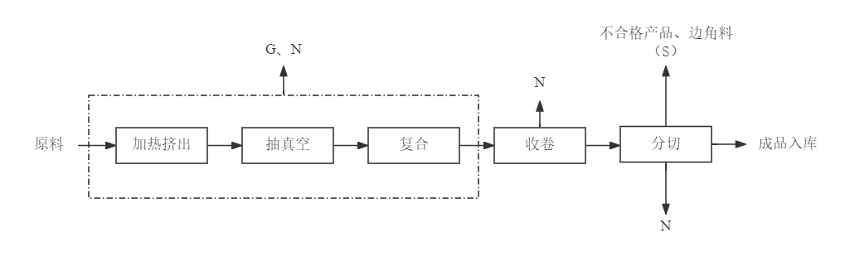
注：G：废气；N：噪声；S：固废；
图1 气泡膜、可降解气泡膜生产工艺及产污环节流程图
生产工艺流程详细说明如下：
1.加热挤出：将原料人工拆包后投入料仓内，并通过全自动气泡膜机组的吸料装置吸入进料斗内，然后采用电加热方式对树脂颗粒进行加热熔融，加热温度为160-220℃。物料在气泡膜机组内融化后利用螺杆的推力连续不断地从模头挤出，气泡膜机组的模头共有两个挤出口，可以同时挤出两层薄膜，挤出后经成型辊拉伸成型。
2.抽真空：将挤出的一层薄膜片经气泡膜机组牵引至带有密集圆孔的真空辊上，真空辊上的圆孔与机器相连用于抽取空气，薄膜通过真空辊上的圆孔吸出真空气泡，然后牵引至复合辊上。
3.复合：将另一层薄膜与经抽真空后的薄膜在复合辊上进行复合，前者紧贴在带有膜泡的开口面上，同时采用水循环冷却方式进行冷却降温，循环水由成型辊内腔通过，间接对成型辊上的薄膜冷却，冷却水通过泵机抽回循环冷却水罐内循环使用，冷却温度至20~30℃，冷却后即形成气泡膜。该工序会产生废气和噪声，由于冷却水循环使用不外排，故不产生废水。
以上工序均在全自动气泡膜机组内部进行，设备运行过程中会产生废气和噪声。
产污环节：加热挤出、抽真空、复合废气；噪声；
4.收卷、分切：冷却后的气泡膜经气泡膜机组自带的牵引机收卷，再由机头下方的裁刀分切成不同规格后，于车间内暂存，应客户要求取出展开进行二次加工或直接作为成品入库。该工序会产生噪声和边角料固废。
产污环节：噪声、固废
- 气泡袋
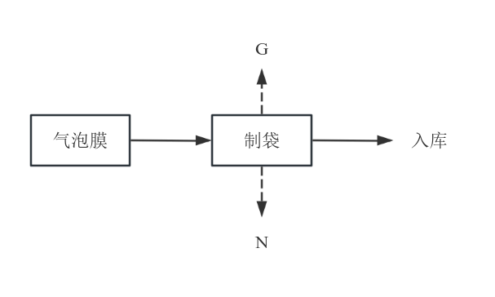注：G：废气；N：噪声
图2 气泡袋生产工艺及产污环节流程图
制袋：根据客户要求，项目将部分气泡膜做成气泡膜袋外售。将气泡膜放入制袋机内，制袋机自动折边送料，采用热切方式裁切，之后通过电加热方式封边成袋后入库，热切和热封温度约120℃左右。该过程会产生制袋废气和噪声。
产污环节：废气、噪声
- 缠绕膜

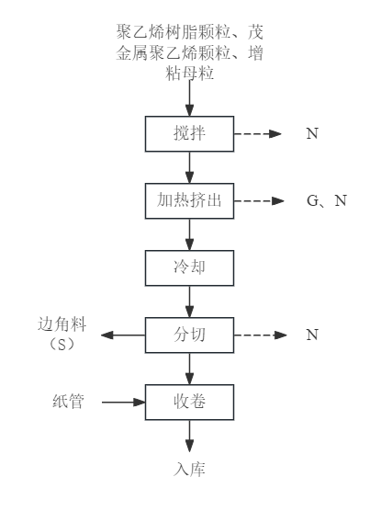
注：G：废气；N：噪声；S：固废
图3 缠绕膜生产工艺及产污环节流程图
生产工艺流程详细说明如下：
1.搅拌：将外购的聚乙烯树脂颗粒、茂金属聚乙烯颗粒和增粘母粒按照一定的比例（聚乙烯树脂颗粒：茂金属聚乙烯颗粒：增粘母粒=14：3：3）人工投加到搅拌机内进行密封搅拌，使不同粒径的原料颗粒充分混合。此工序中所用聚乙烯树脂颗粒和茂金属聚乙烯颗粒的粒径均为3mm，增粘母粒的粒径为2mm，由于原料颗粒粒径较大，故此工序不产生粉尘，该工序产生的污染物主要为噪声。
产污环节：噪声
2.加热挤出：人工将搅拌好的原料料框转运至全自动缠绕膜机组处，通过该机组的吸料机将料筐内搅拌好的原料由密封管道吸入进料斗内（进料斗呈封闭状态），然后通过电加热方式对物料进行加热熔融，加热温度约200-220℃。熔融态物料在缠绕膜机组内融化后利用螺杆的推力连续不断地从模头挤出，进而形成薄膜。该工序会产生加热挤出废气和噪声。
产污环节：废气、噪声
3.冷却、分切、收卷：形成的薄膜经全自动缠绕膜机组的冷却辊进行冷却降温，该工序采用水循环冷却方式，冷却水循环使用不外排，该工序无废水产生。然后进行分切，之后收卷成筒（纸卷人工安装到收卷辊上），即可入库待售。该工序会产生噪声和边角料固废。
产污环节：噪声、固废
- 封箱胶带

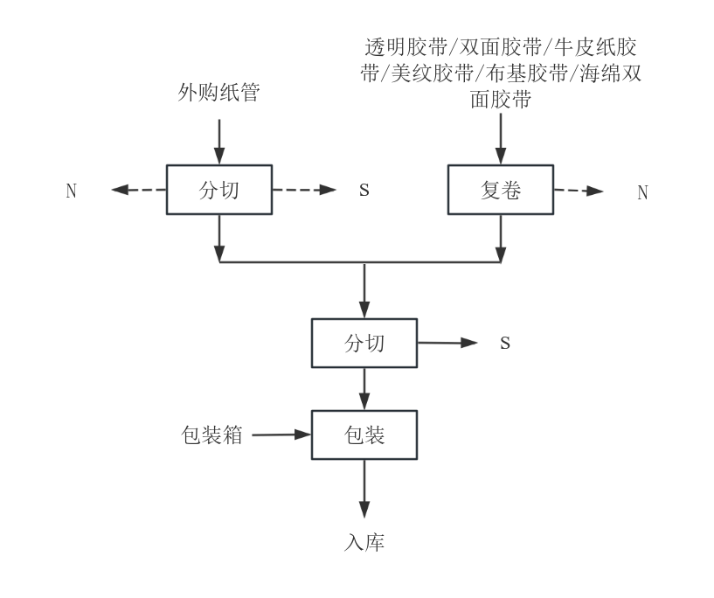
注：N：噪声；S：固废
图4 封箱胶带生产工艺及产污环节流程图
本项目封箱胶带产品（透明胶带、双面胶带、牛皮纸胶带、美纹胶带、布基胶带、海绵双面胶带）的生产工艺完全一致，仅原材料不同。生产工艺流程详细说明如下：将外购的纸管根据设计要求使用胶带分切机切割成不同尺寸的纸管，切割后的纸管放到复卷机机轴上；外购成卷的封箱胶带由于长度较长，需先使用复卷机将其与切割好的纸管进行收卷，即由原先的大卷胶带分成各个小卷胶带；分好卷的胶带通过手动切台或自动切台切成不同宽度的胶带，再经包装后即可入库待售。该工序在切割纸管和胶带时会产生固废，设备运行时会产生噪声。
产污环节：噪声、固废
本项目营运期主要污染物、产污环节及防治措施详见下表。
表9 项目营运期产污环节一览表
污染因素 | 产污环节 |  | 污染物 | 防治措施
废水 | 生活污水 |  | COD、BOD₅、SS、NH₃-N、TN、TP | 化粪池 | 排入获嘉县百奥污水处理有限公司（亢村污水处理厂）进一步处理
废水 | 循环冷却水排水 |  | pH、COD、BOD₅、SS | / | 排入获嘉县百奥污水处理有限公司（亢村污水处理厂）进一步处理
废气 | 加热挤出、抽真空、复合、制袋 |  | 非甲烷总烃 | 集气罩负压收集+活性炭吸附/脱附-催化燃烧装置 | +15m高排气筒（P1）
噪声 | 气泡膜机组、缠绕膜机组、制袋机、搅拌机、胶带分切机、胶带穿管机、复卷机、手动切台、自动切台、空气压缩机等 |  | 等效连续A声级 | 基础减振、厂房隔声等
固废 | 一般固废 | 气泡膜、缠绕膜分切 | 不合格产品、边角料 | 一般固废间暂存，定期外售
固废 | 一般固废 | 胶带分切 | 废纸管
固废 | 一般固废 | 胶带分切 | 废胶带
固废 | 一般固废 | 原料包装 | 废包装材料
固废 | 危险废物 | 废气治理 | 废活性炭 | 危废贮存库内密闭储存，定期委托有相应危废处置资质的单位处置
固废 | 危险废物 | 废气治理 | 废催化剂

表三
主要污染源、污染物处理和排放：
1、废气
本项目废气主要为加热挤出、抽真空、复合、制袋工序产生的非甲烷总烃，上述废气经集气罩收集后进入活性炭吸附/脱附+催化燃烧装置处理，处理后的废气经15m高排气筒（P1）排放。
图5 废气处理流程示意图
2、废水
本项目生活污水经化粪池处理后与循环冷却水排水一同通过厂区总排口进入获嘉县百奥污水处理有限公司（亢村污水处理厂）进一步处理。
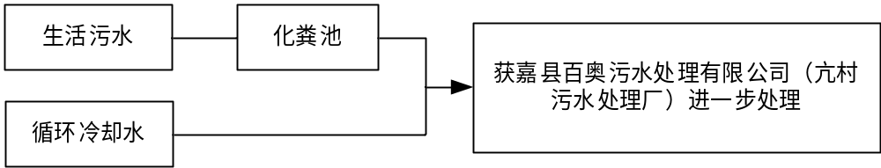
图6 废水处理流程示意图
3、噪声
本项目噪声设备主要为气泡膜机组、缠绕膜机组、制袋机、搅拌机、胶带分切机、胶带穿管机、复卷机、手动切台、自动切台、空气压缩机等，经过基础减振、厂房隔声，厂界噪声可以满足《工业企业厂界环境噪声排放标准》（GB12348-2008）3类标准昼间65dB（A）的限值要求。
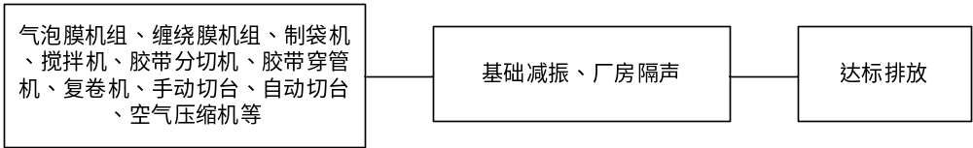图7 噪声治理流程示意图
4、固废
本项目产生的固废包括一般固废和危险废物。一般固废为气泡膜和缠绕膜分切过程产生的废边角料和不合格产品、胶带分切过程产生的废纸管和废胶带、原料拆包过程产生的废包装材料，一般固废收集至一般固废间暂存，定期外售。危险废物为废气治理产生的废活性炭、废催化剂，危险废物收集至危废贮存库暂存，定期委托有相应资质的单位安全处置。
本项目新建1座5m²的一般固废间和1座5m²的危废贮存库，对项目固废实现分类存放。一般固废间建设满足《一般工业固体废物贮存和填埋污染控制标准》（GB18599-2020）中防渗漏、防雨淋、防扬尘等环境保护要求；危废贮存库地面进行硬化防渗处理，满足《危险废物贮存污染控制标准》（GB18597-2023）中防风、防雨及防渗的“三防”措施。根据目前固废的实际产生情况，项目一期工程满负荷运行时一般固废产生量约为：废边角料和不合格产品2t/a、废纸管0.5t/a、废胶带3t/a、废包装材料1.5t/a。危险废物产生量约为：废活性炭1t/a、废催化剂0.5t/a。
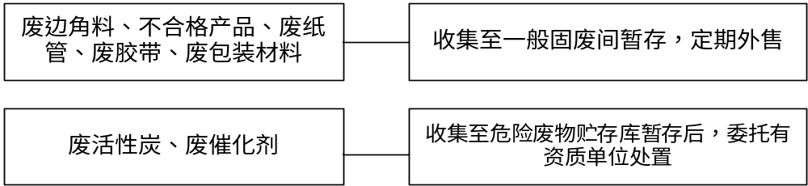
图8 固废处置流程示意图
5、环保设施“三同时”落实情况
本项目严格按照环评及批复要求建设了相应的环保治理设施，详见下表。
表10 项目环保治理设施一览表
污染因素 | 产污环节 |  | 污染物 | 防治措施 |  |  | 实际建设
污染因素 |  |  | 污染物 | 防治措施内容、数量 |  | 投资（万元） | 防治措施内容、数量 |  | 投资（万元）
废水 | 生活污水 |  | COD、BOD₅、SS、NH₃-N、TN、TP | 化粪池 | 排入获嘉县百奥污水处理有限公司（亢村污水处理厂）进一步处理 | 1 | 化粪池 | 排入获嘉县百奥污水处理有限公司（亢村污水处理厂）进一步处理 | 1
废水 | 循环冷却水排水 |  | pH、COD、BOD₅、SS | / | 排入获嘉县百奥污水处理有限公司（亢村污水处理厂）进一步处理 | 1 | / | 排入获嘉县百奥污水处理有限公司（亢村污水处理厂）进一步处理 | 1
废气 | 加热挤出、抽真空、复合、制袋废气 |  | 非甲烷总烃 | 集气罩+活性炭吸附/脱附+催化燃烧 | +15m高排气筒P1 | 10 | 集气罩+活性炭吸附/脱附+催化燃烧 | +15m高排气筒P1 | 10
废气 | 粉碎废气 |  | 颗粒物 | 集气罩+袋式除尘器 | +15m高排气筒P2 | 4 | / |  | /
噪声 | 气泡膜机组、缠绕膜机组、制袋机、搅拌机、胶带分切机、胶带穿管机、复卷机、手动切台、自动切台、空气压缩机等 |  | 噪声 | 基础减振、厂房隔声等 |  | 2 | 基础减振、厂房隔声等 |  | 2
固废 | 一般固废 | 气泡膜、缠绕膜分切 | 不合格产品、边角料 | 收集至一般固废间暂存，定期外售 |  | 1 | 收集至一般固废间暂存，定期外售 |  | 1
固废 | 一般固废 | 胶带分切 | 废纸管
固废 | 一般固废 | 胶带分切 | 废胶带
固废 | 一般固废 | 原料包装 | 废包装材料
固废 | 危险废物 | 废气治理设施运行 | 废活性炭 | 危废贮存库内密闭储存，定期委托有相应危废处置资质的单位处置 |  | 2 | 危废贮存库内密闭储存，定期委托有相应危废处置资质的单位处置 |  | 2
固废 | 危险废物 | 废气治理设施运行 | 废催化剂
合计 | / |  |  |  |  | 20 | / |  | 16
6、厂区平面布置及监测点位图
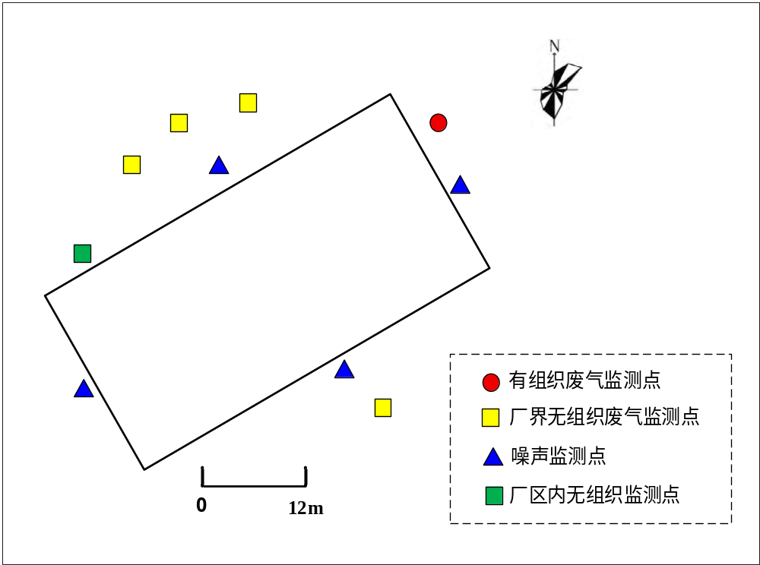图9 本项目监测点位图
7、项目变动情况
本项目实际建设情况与《污染影响类建设项目重大变动清单（试行）的通知》（环办环评函[2020]688号）以下简称《通知》的对比分析：

表11 本项目与《通知》的对比分析
通知内容 |  | 本项目情况 | 对比结果
性质 | 1、建设项目开发、使用功能发生变化的。 | 无变动 | 不属于
规模 | 2、生产、处置或储存能力增大30%及以上的。 | 无变动 | 不属于
规模 | 3、生产、处置或储存能力增大，导致废水第一类污染物排放量增加的。 | 无变动 | 不属于
规模 | 4、位于环境质量不达标区的建设项目生产、处置或储存能力增大，导致相应污染物排放量增加的（细颗粒物不达标区，相应污染物为二氧化硫、氮氧化物、可吸入颗粒物、挥发性有机物；臭氧不达标区，相应污染物为氮氧化物、挥发性有机物；其他大气、水污染物因子不达标区，相应污染物为超标污染因子）；位于达标区的建设项目生产、处置或储存能力增大，导致污染物排放量增加10%及以上的。 | 无变动 | 不属于
地点 | 5、重新选址；在原厂址附近调整（包括总平面布置变化）导致环境防护距离范围变化且新增敏感点的。 | 无变动 | 不属于
生产工艺 | 6、新增产品品种或生产工艺（含主要生产装置、设备及配套设施）、主要原辅材料、燃料变化，导致以下情形之一：  （1）新增排放污染物种类的（毒性、挥发性降低的除外）；  （2）位于环境质量不达标区的建设项目相应污染物排放量增加的；  （3）废水第一类污染物排放量增加的；  （4）其他污染物排放量增加10%及以上的。 | 环评批复项目生产过程中产生的边角料和不合格产品进入废料粉碎回收机进行粉碎后回用于生产，粉碎过程产生的粉碎废气颗粒物经集气罩收集后进入袋式除尘器处理。实际建设中，本次一期工程边角料和不合格产品不再进行粉碎回收，直接作为一般固废暂存于一般固废间，定期外售，因此本次一期工程无粉碎工序、无粉碎废气颗粒物产生。 | 不属于
生产工艺 | 7、物料运输、装卸、贮存方式变化，导致大气污染物无组织排放量增加10%及以上的。 | 无变动 | 不属于
环境保护措施 | 8、废气、废水污染防治措施变化，导致第6条中所列情形之一（废气无组织排放改为有组织排放、污染防治措施强化或改进的除外）或大气污染物无组织排放量增加10%及以上的。 | 无变动 | 不属于
环境保护措施 | 9、新增废水直接排放口；废水由间接排放改为直接排放；废水直接排放口位置变化，导致不利环境影响加重的。 | 无变动 | 不属于
环境保护措施 | 10、新增废气主要排放口（废气无组织排放改为有组织排放的除外）；主要排放口排气筒高度降低10%及以上的。 | 无变动 | 不属于
环境保护措施 | 11、噪声、土壤或地下水污染防治措施变化，导致不利环境影响加重的。 | 无变动 | 不属于
环境保护措施 | 12、固体废物利用处置方式由委托外单位利用处置改为自行利用处置的（自行利用处置设施单独开展环境影响评价的除外）；固体废物自行处置方式变化，导致不利环境影响加重的。 | 无变动 | 不属于
环境保护措施 | 13、事故废水暂存能力或拦截设施变化，导致环境风险防范能力弱化或降低的。 | 无变动 | 不属于
根据上表对比结果可知，项目不属于重大变动，满足验收要求。

表四
1、建设项目环境影响报告表主要结论及审批部门审批决定：
（1）产业政策
经查阅《产业结构调整指导目录（2024年本）》，该项目生产规模、生产设备、生产工艺均不属于“鼓励类”、“限制类”和“淘汰类”，项目为“允许类”，符合国家产业政策要求。本项目已通过获嘉县发展和改革委员会备案，项目代码为：2506-410724-04-01-834966。
（2）选址相符性分析
本项目位于河南省新乡市获嘉县亢村镇产业集聚区18号，根据《获嘉县产业集聚区（南区）规划用地布局图》（附图三），项目所占用地为工业用地，符合获嘉县产业集聚区用地规划要求。
距离本项目最近的河南省乡镇集中式饮用水水源保护区为七里营引黄水源地饮用水水源保护区，其一级保护区范围为：人民胜利渠新乡市界至本源水厂东厂界的30m明渠水域及渠道两侧20m的工程管理陆域范围。本项目距离七里营引黄水源地饮用水水源保护区的距离为2.36km，不在其保护区范围内。
（3）大气环境影响分析
本项目加热挤出、抽真空、复合、制袋废气经配套措施治理后，能够达标排放。
- 水环境影响分析

本项目生活污水经化粪池处理后与循环冷却水排水一同通过厂区总排口进入获嘉县百奥污水处理有限公司（亢村污水处理厂）进一步处理。
（5）声环境影响分析
该项目高噪声设备主要为气泡膜机组、缠绕膜机组、制袋机、搅拌机、胶带分切机、胶带穿管机、复卷机、手动切台、自动切台、废料粉碎回收机、空气压缩机等，声源强度在80-90dB（A）之间，经采取基础减振、厂房隔声等措施后，厂界噪声贡献值可满足《工业企业厂界环境噪声排放标准》（GB12348-2008）3类标准要求。项目运营对周围声环境影响较小。
（6）总量控制
本项目属于新建项目，本项目新增污染物排放量COD0.0019t/a、氨氮0.0001t/a、VOCs0.0997t/a、颗粒物0.0019t/a，其中本项目废气需要区域内进行双倍替代，替代量为VOCs0.1994t/a，颗粒物0.0038t/a。颗粒物来自获嘉县金正生物化工有限公司关停产生的50.5吨，VOCs来自河南永丰化工有限公司提标治理产生的78.01吨。COD、氨氮替代总量拟从原阳县产业集聚区污水处理厂2023年进水量增加形成的减排量586.874t/a和39.65t/a扣除。
综上所述，新乡大发包装材料有限公司年产300吨家具塑料包装材料项目（一期）符合国家相关产业政策要求。营运过程中产生的污染物经治理后均能够达标排放，固废处置措施可行。建设单位应认真做好环评中提出的各项污染防治措施，确保各项污染物达标排放。从环保角度分析，该项目可行。

2、审批部门的决定
审批意见： 新环表审[2026]21号
新乡市生态环境局
关于《新乡大发包装材料有限公司年产300吨家具塑料包装材料
项目环境影响报告表》的批复
新乡大发包装材料有限公司：
你单位上报的由新乡市世青环境技术有限公司环评工程师郭桦主持编制的《新乡大发包装材料有限公司年产300吨家具塑料包装材料项目环境影响报告表》（以下简称《报告表》）及新乡市生态环境局获嘉分局的审查意见收悉。该项目环评审批事项已在我局网站公示期满，根据《中华人民共和国环境保护法》《中华人民共和国行政许可法》《中华人民共和国环境影响评价法》《建设项目环境保护管理条例》等法律法规规定，经研究，批复如下：
一、我局批准该《报告表》，原则同意你单位按照《报告表》所列项目的建设内容和生态环境保护措施进行建设。
二、你单位应主动向社会公众公开经批准的《报告表》，并接受相关方的垂询。
三、你单位应全面落实《报告表》提出的各项生态环境保护措施，各环境保护设施必须与主体工程同时设计、同时施工、同时投产使用，确保各项污染物达标排放。
（一）依据《报告表》和本批复文件，对项目建设和运行过程中产生的废水、废气、固体废物、噪声等污染，采取相应的防治措施。
（二）项目运行时，外排污染物应满足以下要求：
1、废水：生活污水经化粪池处理后与循环冷却水排水一同进入获嘉县百奥污水处理有限公司（亢村污水处理广）处理。废水污染物排放须满足《污水综合排放标准》（GB 8978-1996）和获嘉县百奥污水处理有限公司（亢村污水处理厂）的收水标准。
2、废气：加热挤出等有机废气收集后采用“活性炭吸附/脱附-催化燃烧”装置处理，废边角料粉碎工序产生的含尘废气采用袋式除尘器处理，废气排放须满足《合成树脂工业污染物排放标准》（GB 31572-2015）、《关于全省开展工业企业挥发性有机物专项治理工作中排放建议值的通知》（豫环攻坚办（2017）162号）和《新乡市生态环境局关于进一步规范工业企业颗粒物排放限值的通知》限值要求。
3、噪声：对高噪声设备采取隔声、减振等降噪措施后，厂界噪声应满足《工业企业厂界环境噪声排放标准》（GB12348-2008）3类标准要求。
4、固废：按照环评提出的措施妥善处置生产过程中产生的各种固废，一般工业固废须按《一般工业固体废物贮存和填埋污染控制标准》（GB18599-2020）要求进行控制、危废须按《危险废物贮存污染控制标准》（GB18597-2023）进行控制。
四、按照国家、省、市有关规定设置规范的污染物排放口、安装污染物在线监测及监控设施，并按要求与环保部门联网。
五、项目建成后，须按照《固定污染源排污许可分类管理名录》规定的时限依法申报排污许可证，按规定程序和标准实施竣工环境保护验收。
六、如果今后国家或我省颁布新的标准，届时你单位应按新标准执行。
七、本批复有效期为5年，如该项目逾期方开工建设，其环境影响报告表应报我局重新审核。

新乡市生态环境局
2026年2月26日

3、本项目落实环评批复情况
表12 本项目落实环评批复情况
新乡市生态环境局对本项目环评批复情况 |  | 落实情况
一、我局批准该《报告表》，原则同意你单位按照《报告表》所列项目的建设内容和生态环境保护措施进行建设。 |  | 已落实
二、你单位应主动向社会公众公开经批准的《报告表》，并接受相关方的垂询。 |  | 已落实
三、你单位应全面落实《报告表》提出的各项生态环境保护措施，各环境保护设施必须与主体工程同时设计、同时施工、同时投产使用，确保各项污染物达标排放。 |  | 已落实
（一）依据《报告表》和本批复文件，对项目建设和运行过程中产生的废水、废气、固体废物、噪声等污染，采取相应的防治措施。 |  | 已落实
（二）项目运行时，外排污染物应满足以下要求： | 1、废水：生活污水红七粪池处理后与循环冷却水排水一同进入获嘉县百奥污水处理有限公司（亢村污水处理厂）处理。废水污染物排放须满足《污水综合排放标准》（GB8978-1996和获嘉县百奥污水处理有限公司（亢村污水处理厂）的收水标准。 | 已落实
（二）项目运行时，外排污染物应满足以下要求： | 2、废气：加热挤出等有机废气收集后采用“活性炭吸附/脱附-催化燃烧”装置处理，废边角料粉碎工序产生的含尘废气采用袋式除尘器处理，废气排放须满足《合成树脂工业污染物排放标准》（GB31572-2015）、《关于全省开展工业企业挥发性有机物专项治理工作中排放建议值的通知》（豫环攻坚办（2017）162号）和《新乡市生态环境局关于进一步规范工业企业颗粒物排放限值的通知》限值要求。 | 本次一期工程边角料和不合格产品不再进行粉碎回收，直接作为一般固废暂存于一般固废间，定期外售，本次一期工程无粉碎废气颗粒物产生。
（二）项目运行时，外排污染物应满足以下要求： | 3、噪声：对高噪声设备采取隔声、减振等降噪措施后，厂界噪声应满足《工业企业厂界环境噪声排放标准》（GB12348-2008）3类标准要求。 | 已落实
（二）项目运行时，外排污染物应满足以下要求： | 4、固废：按照环评提出的措施妥善处置生产过程中产生的各种固废，一般工业固废须按《一般工业固体废物贮存和填埋污染控制标准》（GB18599-2020）要求进行控制、危废须按《危险废物贮存污染控制标准》（GB18597-2023）进行控制。 | 已落实
四、按照国家、省、市有关规定设置规范的污染物排放口、安装污染物在线监测及监控设施，并按要求与环保部门联网。 |  | 根据《排污许可证申请与核发技术规范 橡胶和塑料制品工业》，企业无需安装污染线监测及监控设施；管理部门目前未要求企业安装用电量在线监控装置，未要求与环保部门联网，企业将在管理部门要求后及时安装。
五、项目建成后，须按照《固定污染源排污许可分类管理名录》规定的时限依法申报排污许可证，按规定程序和标准实施竣工环境保护验收。 |  | 已落实
六、如果今后国家或我省颁布新的标准，届时你单位应按新标准执行。 |  | 已落实
七、本批复有效期为5年，如该项目逾期方开工建设，其环境影响报告表应报我局重新审核。 |  | 已落实

表五
验收检测质量保证及质量控制：
受新乡大发包装材料有限公司委托，河南四源环境检测有限公司按照标准规范对相关项目进行采样监测。
1、验收执行标准
（1）废水
表13 废水污染物执行标准限值
标准名称 | 污染因子 | 标准限值
获嘉县百奥污水处理有限公司（亢村污水处理厂） | COD | 350mg/L
获嘉县百奥污水处理有限公司（亢村污水处理厂） | BOD₅ | 230mg/L
获嘉县百奥污水处理有限公司（亢村污水处理厂） | SS | 280mg/L
获嘉县百奥污水处理有限公司（亢村污水处理厂） | NH₃-N | 40mg/L
获嘉县百奥污水处理有限公司（亢村污水处理厂） | TP | 5mg/L
获嘉县百奥污水处理有限公司（亢村污水处理厂） | TN | 50mg/L
《污水综合排放标准》（GB 8978-1996）表4三级标准 | COD | 500mg/L
《污水综合排放标准》（GB 8978-1996）表4三级标准 | BOD₅ | 300mg/L
《污水综合排放标准》（GB 8978-1996）表4三级标准 | SS | 400mg/L
（2）废气
表14 废气污染物执行标准限值
标准名称 | 污染因子 |  | 标准限值
《合成树脂工业污染物排放标准》（GB 31572-2015）（含2024年修改单） | 非甲烷总烃 | 有组织 | 60mg/m³
《合成树脂工业污染物排放标准》（GB 31572-2015）（含2024年修改单） | 非甲烷总烃 | 无组织 | 4.0mg/m³
《挥发性有机物无组织排放控制标准》（GB 37822-2019） | 非甲烷总烃 | 无组织 | 监控点处1h平均浓度值6mg/m³
《挥发性有机物无组织排放控制标准》（GB 37822-2019） | 非甲烷总烃 | 无组织 | 监控点处任意一次平均浓度值20mg/m³
《关于全省开展工业企业挥发性有机物专项治理工作中排放建议限值的通知》（豫环攻坚办〔2017〕162号） | 非甲烷总烃 | 有组织 | 80mg/m³，去除率大于70%
《关于全省开展工业企业挥发性有机物专项治理工作中排放建议限值的通知》（豫环攻坚办〔2017〕162号） | 非甲烷总烃 | 无组织 | 2mg/m³
《河南省重污染天气重点行业应急减排措施制定技术指南（2024年修订版）》中“塑料制品”企业A级绩效指标要求 | 非甲烷总烃 | 有组织 | 20mg/m³
- 噪声

表15 厂界环境噪声排放标准
标准名称 | 昼间
《工业企业厂界环境噪声排放标准》（GB12348-2008）3类 | 昼间 | 65dB（A）
（4）固废
生产过程产生的一般固废储存应满足《一般工业固体废物贮存和填埋污染控制标准》（GB18599-2020）中防渗漏、防雨淋、防扬尘等环境保护要求，危险废物储存应满足《危险废物贮存污染控制标准》（GB18597-2023）的要求。
2、总量控制指标
本项目环评允许排放量为：非甲烷总烃0.0997t/a、颗粒物0.0019t/a、COD 0.0019t/a、NH₃-N 0.0001t/a、TP 0.00002t/a、TN 0.0007t/a。本次验收仅对项目一期进行验收，一期项目总量控制指标：非甲烷总烃0.0748t/a、COD 0.0019t/a、NH₃-N 0.0001t/a、TP 0.00002t/a、TN 0.0007t/a。
3、分析方法、方法来源和所用仪器设备
本次检测采样及分析均采用国家标准分析方法，方法来源和所用仪器设备见下表。
表16 检测分析方法一览表
监测  类型 | 监测因子 | 分析方法 | 方法来源 | 使用仪器 | 检出限或最  低检测浓度
有组织废气 | 非甲烷总烃 | 固定污染源废气 总烃、甲烷和非甲烷总烃的测定 气相色谱法 | HJ 38-2017 | 气相色谱仪  HF-900 | 0.07mg/m³  （以碳计）
无组织废气 | 非甲烷总烃 | 环境空气 总烃、甲烷和非甲烷总烃的测定 直接进样-气相色谱法 | HJ 604-2017 | 气相色谱仪  HF-900 | 0.07mg/m³  （以碳计）
废水 | 化学需氧量 | 水质 化学需氧量的测定  重铬酸盐法 | HJ 828-2017 | COD消解器 | 4mg/L
废水 | 生化需氧量 | 水质 五日生化需氧量（BOD₅） 的测定 稀释与接种法 | HJ 505-2009 | 生化培养箱  SPX-250B-Z | 0.5mg/L
废水 | 悬浮物 | 水质 悬浮物的测定 重量法 | GB 11901-89 | 梅特勒-托利多天平AB204-S | /
废水 | 氨氮 | 水质 氨氮的测定  纳氏试剂分光光度法 | HJ 535-2009 | T6新世纪 紫外可见分光光度计 | 0.025mg/L
废水 | 总磷 | 水质 总磷的测定  钼酸铵分光光度法 | GB 11893-89 | T6新悦  可见分光光度计 | 0.01mg/L
废水 | 总氮 | 水质 总氮的测定  碱性过硫酸钾消解紫外分光光度法 | HJ 636-2012 | T6新世纪 紫外可见分光光度计 | 0.05mg/L
废水 | 流量 | 水污染物排放总量监测技术规范  （流量流速仪法） | HJ/T 92-2002 | 便携式流速流量测定仪LB-JCM3 | /
噪声 | 等效连续A声级L_{eq} | 工业企业厂界环境噪声  排放标准 | GB12348-2008 | 多功能声级计AWA5688 | /
4、质量控制措施
本次检测分析严格按照国家相关环境检测技术规范和标准分析方法要求实施全程序质量控制。具体质控要求如下：
4.1现场质量监督：质量监督员现场监督检查监测质量并填写质量监督检查表。
4.2监测人员均持证上岗。
4.3监测方法经方法查新，均现行有效，并经方法验证和确认。
4.4仪器设备经过有资质机构检定或校准，并进行确认，均在有效期内，所有仪器性能稳定，处于良好的工作状态。
4.5记录和监测报告符合管理体系相关要求，监测数据、监测结果和监测报告经过三级审核，报告内容和信息量符合报告编写要求。

表六
验收检测内容：
检测内容通过对现场的调查与核实，确定验收期间检测因子、采样点位、检测频次见下表。
表17 验收检测内容一览表
监测类型 | 监测点位 | 监测因子 | 监测频次
有组织废气 | P1排气筒进、出口 | 非甲烷总烃 | 3次/周期，  2个周期
无组织废气 | 厂界 | 非甲烷总烃 | 4次/天，2天
无组织废气 | 车间外1m处 | 非甲烷总烃 | 4次/天，2天
无组织废气 | 车间外1m处（任意一次浓度值） | 非甲烷总烃 | 4次/天，2天
废水 | 废水排放口 | 化学需氧量、生化需氧量、悬浮物、氨氮、总磷、总氮 | 4次/天，2天
噪声 | 厂界 | 等效连续A声级L_{eq} | 昼间1次/天，2天

表七
验收检测期间生产工况记录：
验收监测期间，主体工程调试工况稳定，各项环境保护设施运行正常，符合验收监测期间对生产工况的要求。生产运行工况见下表。
表18 验收期间工况负荷表
监测时间 | 产品名称 | 设计产量 | 实际产量 | 运行负荷
2026.8.22 | 气泡膜产品 | 0.17t/d | 0.153t/d | 90%
2026.8.22 | 缠绕膜 | 0.33t/d | 0.297t/d | 90%
2026.8.22 | 胶带 | 0.17t/d | 0.156t/d | 92%
2026.8.23 | 气泡膜产品 | 0.17t/d | 0.158t/d | 93%
2026.8.23 | 缠绕膜 | 0.33t/d | 0.3t/d | 91%
2026.8.23 | 胶带 | 0.17t/d | 0.156t/d | 92%
备注：监测期间生产工况由新乡大发包装材料有限公司提供。

验收检测结果：
一、环境保护设施调试效果
1、废气监测结果与评价
（1）有组织废气
表19 废气有组织监测结果
设备  名称 | 采样  时间 | 监测  点位 | 频次 | 标干流量  （m³/h） | 非甲烷总烃
 |  |  |  |  | 排放浓度  （mg/m³） | 排放速率  （kg/h） | 去除效率（%）
P1排气筒 | 2026.08.22 | 进口 | Ⅰ | 5.04×10³ | 30.3 | 0.153 | 91.6
P1排气筒 | 2026.08.22 | 进口 | Ⅱ | 4.96×10³ | 33.5 | 0.166 | 91.6
P1排气筒 | 2026.08.22 | 进口 | Ⅲ | 5.12×10³ | 28.5 | 0.146 | 91.6
P1排气筒 | 2026.08.22 | 进口 | 均值 | 5.04×10³ | 30.8 | 0.155 | 91.6
P1排气筒 | 2026.08.22 | 出口 | Ⅰ | 6.12×10³ | 2.13 | 0.013 | 91.6
P1排气筒 | 2026.08.22 | 出口 | Ⅱ | 5.95×10³ | 2.07 | 0.012 | 91.6
P1排气筒 | 2026.08.22 | 出口 | Ⅲ | 6.08×10³ | 2.16 | 0.013 | 91.6
P1排气筒 | 2026.08.22 | 出口 | 均值 | 6.05×10³ | 2.12 | 0.013 | 91.6
P1排气筒 | 2026.08.23 | 进口 | Ⅰ | 4.93×10³ | 34.8 | 0.172 | 92.5
P1排气筒 | 2026.08.23 | 进口 | Ⅱ | 5.17×10³ | 31.7 | 0.164 | 92.5
P1排气筒 | 2026.08.23 | 进口 | Ⅲ | 5.09×10³ | 36.8 | 0.187 | 92.5
P1排气筒 | 2026.08.23 | 进口 | 均值 | 5.06×10³ | 34.4 | 0.174 | 92.5
P1排气筒 | 2026.08.23 | 出口 | Ⅰ | 6.02×10³ | 2.06 | 0.012 | 92.5
P1排气筒 | 2026.08.23 | 出口 | Ⅱ | 5.91×10³ | 2.02 | 0.012 | 92.5
P1排气筒 | 2026.08.23 | 出口 | Ⅲ | 6.10×10³ | 2.19 | 0.013 | 92.5
P1排气筒 | 2026.08.23 | 出口 | 均值 | 6.01×10³ | 2.09 | 0.013 | 92.5
由上表监测数据可知，本项目加热挤出、抽真空、复合、制袋废气排气筒P1出口非甲烷总烃排放速率为0.012~0.013kg/h、排放浓度为2.02~2.19mg/m³，非甲烷总烃去除效率为91.6%～92.5%，能够满足《合成树脂工业污染物排放标准》（GB31572-2015）（含2024年修改单）中有组织非甲烷总烃排放浓度60mg/m³的标准限值，还能够满足《关于全省开展工业企业挥发性有机物专项治理工作中排放建议值的通知》（豫环攻坚办（2017）162号）其他行业有机废气排放口有组织非甲烷总烃排放浓度80mg/m³，去除率≥70%的标准限值，同时能够满足《河南省重污染天气重点行业应急减排措施制定技术指南（2024年修订版）》及其补充说明中塑料制品业A级企业全厂非甲烷总烃排放浓度不高于20mg/m³的限值要求。
（2）无组织废气
表20 无组织废气监测结果
采样时间 |  | 非甲烷总烃（mg/m³）
 |  | 上风向（1#） | 下风向（2#） | 下风向（3#） | 下风向（4#） | 厂区内监控点处1h平均浓度 | 监控点处任意一次平均浓度
2026.08.22 | 第一次 | 0.41 | 0.89 | 0.72 | 0.64 | 1.14 | 1.36
2026.08.22 | 第二次 | 0.38 | 0.79 | 0.65 | 0.84 | 1.11 | 1.32
2026.08.22 | 第三次 | 0.46 | 0.71 | 0.86 | 0.66 | 1.05 | 1.25
2026.08.22 | 第四次 | 0.35 | 0.88 | 0.6 | 0.73 | 1.17 | 1.38
2026.08.23 | 第一次 | 0.33 | 0.61 | 0.74 | 0.86 | 1.18 | 1.35
2026.08.23 | 第二次 | 0.45 | 0.76 | 0.83 | 0.6 | 1.02 | 1.26
2026.08.23 | 第三次 | 0.32 | 0.63 | 0.72 | 0.85 | 1.06 | 1.29
2026.08.23 | 第四次 | 0.48 | 0.82 | 0.63 | 0.73 | 1.12 | 1.31
由监测数据可知，本项目厂界上风向、下风向非甲烷总烃浓度限值排放浓度为：0.32~0.89mg/m³，厂区内监控点处1h平均浓度为：1.02~1.18mg/m³，监控点处任意一次平均浓度范围为：1.25~1.38mg/m³，能够满足《合成树脂工业污染物排放标准》（GB31572-2015）（含2024年修改单）中企业边界大气污染物非甲烷总烃4.0mg/m³的限值要求，同时能够满足《关于全省开展工业企业挥发性有机物专项治理工作中排放建议值的通知》（豫环攻坚办[2017]162号）中非甲烷总烃厂界外浓度限值排放2.0mg/m³的限值要求，还满足《挥发性有机物无组织排放控制标准》（GB 37822-2019）中非甲烷总烃厂区内监控点处1h平均浓度值6mg/m³、监控点处任意一次平均浓度值20mg/m³的限值要求。
- 废水
本项目废水为生活污水和循环冷却水，生活污水经化粪池处理后与循环冷却水一同经过厂区总排口排入获嘉县百奥污水处理有限公司（亢村污水处理厂）进一步处理。
表21 废水监测结果
序号 | 采样时间 | 监测因子 | 废水排放口
序号 | 采样时间 | 监测因子 | 第一次 | 第二次 | 第三次 | 第四次
1 | 2026.08.22 | 化学需氧量（mg/L） | 156 | 163 | 147 | 172
2 | 2026.08.22 | 生化需氧量（mg/L） | 52.2 | 53.2 | 46.3 | 59.4
3 | 2026.08.22 | 悬浮物（mg/L） | 105 | 112 | 101 | 118
4 | 2026.08.22 | 氨氮（mg/L） | 13.2 | 12.5 | 14.5 | 13.7
5 | 2026.08.22 | 总磷（mg/L） | 1.86 | 1.74 | 1.93 | 1.82
6 | 2026.08.22 | 总氮（mg/L） | 22.5 | 21.4 | 23.8 | 22.1
序号 | 采样时间 | 监测因子 | 废水排放口
序号 | 采样时间 | 监测因子 | 第一次 | 第二次 | 第三次 | 第四次
1 | 2026.08.23 | 化学需氧量（mg/L） | 178 | 142 | 168 | 151
2 | 2026.08.23 | 生化需氧量（mg/L） | 61.7 | 44.7 | 56.3 | 49.3
3 | 2026.08.23 | 悬浮物（mg/L） | 109 | 120 | 103 | 115
4 | 2026.08.23 | 氨氮（mg/L） | 12.9 | 13.5 | 14.2 | 12.2
5 | 2026.08.23 | 总磷（mg/L） | 1.78 | 1.96 | 1.84 | 1.91
6 | 2026.08.23 | 总氮（mg/L） | 21.8 | 23.4 | 22.9 | 22.3
注：废水无稳定连续排放特性，不具备流量监测条件。
根据监测结果，本项目厂区总排口水质为：COD142-178mg/L、BOD₅44.7-61.7mg/L、SS101-120mg/L、NH₃-N12.2-14.5mg/L、TP1.74-1.96mg/L、TN21.4-23.8mg/L，均能够满足获嘉县百奥污水处理有限公司（亢村污水处理厂）收水标准COD350mg/L、BOD₅230mg/L、SS280mg/L、NH₃-N40mg/L、TP5mg/L、TN50mg/L的限值要求，同时也满足《污水综合排放标准》（GB 8978-1996）表4三级标准COD500mg/L、BOD₅300mg/L、SS400mg/L的限值要求。
- 噪声监测结果与评价
表22 噪声监测结果 单位：dB（A）
序号 | 监测时间 | 监测点位 | 等效连续A声级L_{eq}
序号 | 监测时间 | 监测点位 | 昼间（dB（A））
1 | 2026.08.22 | 东厂界 | 53
2 | 2026.08.22 | 南厂界 | 55
3 | 2026.08.22 | 西厂界 | 54
4 | 2026.08.22 | 北厂界 | 56
序号 | 监测时间 | 监测点位 | 等效连续A声级L_{eq}
序号 | 监测时间 | 监测点位 | 昼间（dB（A））
1 | 2026.08.23 | 东厂界 | 54
2 | 2026.08.23 | 南厂界 | 55
3 | 2026.08.23 | 西厂界 | 54
4 | 2026.08.23 | 北厂界 | 55
由监测结果可知：本项目东、西、南、北各厂界昼间噪声值为：53~56dB（A），可以满足《工业企业厂界环境噪声排放标准》（GB12348-2008）3类标准昼间65dB（A）的限值要求。
4、总量控制指标
本项目废气污染物为非甲烷总烃，各工段污染物排放情况见下表。
表23 废气污染物排放情况
排放点 | 污染因子 | 最大排放速率（kg/h） | 排放时数（h/a） | 实测排放量（t/a） | 生产负荷最不利（%） | 折算排放量（t/a）
加热挤出、抽真空、复合、制袋废气排气筒P1 | 非甲烷总烃 | 0.013 | 2400 | 0.0312 | 90% | 0.0347
本项目废气污染物实际排放量与环评批复总量控制要求对比情况见下表。
表24 废气污染物排放量情况及环评批复许可排放量 单位：t/a
污染因子 | 环评批复许可排放量（全厂） | 环评批复许可排放量（一期） | 实际排放量（一期）
非甲烷总烃 | 0.0997 | 0.0748 | 0.0347
由上表可知，本项目满负荷运行时废气排放量能够满足环评批复总量控制要求。
本项目废水主要为生活污水和循环冷却水，废水中各个污染物排放情况见下表：

表25 废水污染物排放情况
排放点 | 污染因子 | 污水处理厂排放浓度（mg/L） | 废水流量（m³/d） | 排放天数（d） | 排外环境量（t/a）
厂区总排口 | COD | 40 | 0.156 | 300 | 0.0019
厂区总排口 | NH₃-N | 2 | 0.156 | 300 | 0.0001
厂区总排口 | TP | 0.5 | 0.156 | 300 | 0.00002
厂区总排口 | TN | 15 | 0.156 | 300 | 0.0007
注：本项目废水无稳定连续排放特性，不具备流量监测条件，故本次验收废水流量以环评批复废水流量计。
本项目废水污染物实际排放量与环评批复总量控制要求对比情况见下表：
表26 废水污染物排放量情况及环评批复许可排放量
排放点 | 污染因子 | 环评允许排放量（t/a） | 本期允许排放量（t/a） | 实际排放量（t/a）
厂区总排口 | COD | 0.0019 | 0.0019 | 0.0019
厂区总排口 | NH₃-N | 0.0001 | 0.0001 | 0.0001
厂区总排口 | TP | 0.00002 | 0.00002 | 0.00002
厂区总排口 | TN | 0.0007 | 0.0007 | 0.0007
由上表可知，本项目废水各污染物排放量能够满足环评批复总量控制要求。
二、环境管理检查
1、环保手续与“三同时”执行情况
建设单位在开工建设前进行了环境影响评价，建设过程中落实了“三同时”制度。
2、环境管理制度及执行情况
建设单位按照有关规定建立了相关环境保护管理制度，由专人负责公司环境管理工作。
3、环保设施运转情况
检测期间各项环保设施运转正常。
4、与建设项目竣工环境保护验收暂行办法（国环规环评【2017】4号）以下简称（暂行办法）对比分析：
表27 本项目与暂行办法第八条对比分析
内容 | 本项目情况 | 对比  结果
未按环境影响报告书（表）及其审批部门审批决定要求建成环境保护设施，或者环境保护设施不能与主体工程同时投产或者使用的，建设单位不得提出验收合格的意见。 | 本项目建成环境保护设施能与主体工程同时投产使用。 | 相符
污染物排放不符合国家和地方相关标准、环境影响报告书（表）及其审批部门审批决定或者重点污染物排放总量控制指标要求的，建设单位不得提出验收合格的意见。 | 本项目污染物排放符合国家和地方相关标准、环境影响报告表及其审批部门审批决定。 | 相符
环境影响报告书（表）经批准后，该建设项目的性质、规模、地点、采用的生产工艺或者防治污染、防止生态破坏的措施发生重大变动，建设单位未重新报批环境影响报告书（表）或者环境影响报告书（表）未经批准的，建设单位不得提出验收合格的意见。 | 经对照《污染影响类建设项目重大变动清单（试行）》可知：本项目环境影响报告表经批准后，该建设项目的性质、规模、地点、采用的生产工艺或者防治污染、防止生态破坏的措施未发生重大变动。 | 相符
建设过程中造成重大环境污染未治理完成，或者造成重大生态破坏未恢复的，建设单位不得提出验收合格的意见。 | 本项目建设过程中未造成重大环境污染和重大生态破坏。 | 相符
纳入排污许可管理的建设项目，无证排污或者不按证排污的，建设单位不得提出验收合格的意见。 | 本项目已完成排污登记。 | 相符
分期建设、分期投入生产或者使用依法应当分期验收的建设项目，其分期建设、分期投入生产或者使用的环境保护设施防治环境污染和生态破坏的能力不能满足其相应主体工程需要的，建设单位不得提出验收合格的意见。 | 本项目分期投入生产，使用的环境保护设施防治环境污染和生态破坏的能力能够满足其相应主体工程需要 | 相符
建设单位因该建设项目违反国家和地方环境保护法律法规受到处罚，被责令改正，尚未改正完成的，建设单位不得提出验收合格的意见。 | 本建设单位不涉及违反国家和地方环境保护法律法规。 | 相符
验收报告的基础资料数据明显不实，内容存在重大缺项、遗漏，或者验收结论不明确、不合理的，建设单位不得提出验收合格的意见。 | 本项目验收报告的基础资料数据真实，内容不存在重大缺项、遗漏，验收结论明确、合理。 | 相符
其他环境保护法律法规规章等规定不得通过环境保护验收的，建设单位不得提出验收合格的意见。 | 本项目符合其他环境保护法律法规规章的规定。 | 相符

表八
验收检测结论：
1、环境保护设施验收结论
①验收检测期间，主体工程工况稳定，各项环境保护措施运行正常，符合验收检测期间对生产工况的要求。
②根据本项目实际建设情况与《污染影响类建设项目重大变动清单（试行）的通知》（环办环评函[2020]688号）的对比分析可知：本项目不存在重大变动，且本项目符合《建设项目竣工环境保护验收暂行办法》（国环规环评【2017】4号），满足验收条件。
③本项目生活污水经化粪池处理后与循环冷却水排水一同通过厂区总排口进入获嘉县百奥污水处理有限公司（亢村污水处理厂）进一步处理。根据监测结果，本项目厂区总排口水质为：COD142-178mg/L、BOD₅44.7-61.7mg/L、SS101-120mg/L、NH₃-N12.2-14.5mg/L、TP1.74-1.96mg/L、TN21.4-23.8mg/L，均能够满足获嘉县百奥污水处理有限公司（亢村污水处理厂）收水标准COD350mg/L、BOD₅230mg/L、SS280mg/L、NH₃-N40mg/L、TP5mg/L、TN50mg/L的限值要求，同时也满足《污水综合排放标准》（GB 8978-1996）表4三级标准COD500mg/L、BOD₅300mg/L、SS400mg/L的限值要求。
④本项目废气主要为加热挤出、抽真空、复合、制袋工序产生的非甲烷总烃，上述废气经集气罩收集后进入活性炭吸附/脱附+催化燃烧装置处理，处理后的废气经15m高排气筒（P1）排放。
由监测数据可知，本项目加热挤出、抽真空、复合、制袋废气排气筒P1出口非甲烷总烃排放速率0.012~0.013kg/h、排放浓度为2.02~2.19mg/m³，非甲烷总烃去除效率为91.6%～92.5%，能够满足《合成树脂工业污染物排放标准》（GB31572-2015）（含2024年修改单）中有组织非甲烷总烃排放浓度60mg/m³的标准限值，还能够满足《关于全省开展工业企业挥发性有机物专项治理工作中排放建议值的通知》（豫环攻坚办（2017）162号）其他行业有机废气排放口有组织非甲烷总烃排放浓度80mg/m³，去除率≥70%的标准限值，同时能够满足《河南省重污染天气重点行业应急减排措施制定技术指南（2024年修订版）》及其补充说明中塑料制品业A级企业全厂非甲烷总烃排放浓度不高于20mg/m³的限值要求。
本项目厂界上风向、下风向非甲烷总烃浓度限值排放浓度为：0.32~0.89mg/m³，厂区内监控点处1h平均浓度为：1.02~1.18 mg/m³，监控点处任意一次平均浓度为：1.25~1.38mg/m³，能够满足《合成树脂工业污染物排放标准》（GB31572-2015）（含2024年修改单）中企业边界大气污染物非甲烷总烃4.0mg/m³的限值要求，同时能够满足《关于全省开展工业企业挥发性有机物专项治理工作中排放建议值的通知》（豫环攻坚办[2017]162号）中非甲烷总烃厂界外浓度限值排放2.0mg/m³的限值要求，还满足《挥发性有机物无组织排放控制标准》（GB 37822-2019）中非甲烷总烃厂区内监控点处1h平均浓度值6mg/m³、监控点处任意一次平均浓度值20mg/m³的限值要求。
⑤本项目东、西、南、北各厂界昼间噪声值为：52~56dB（A），可以满足《工业企业厂界环境噪声排放标准》（GB12348-2008）3类标准昼间65dB（A）的限值要求。
⑥本项目产生的固废包括一般固废和危险废物。一般固废为气泡膜和缠绕膜分切过程产生的废边角料和不合格产品、胶带分切过程产生的废纸管和废胶带、原料拆包过程产生的废包装材料，一般固废收集至一般固废间暂存，定期外售。危险废物为废气治理产生的废活性炭、废催化剂，危险废物收集至危废贮存库暂存，定期委托有相应资质的单位安全处置。
本项目新建1座5m²的一般固废间和1座5m²的危废贮存库，对项目固废实现分类存放。一般固废间建设满足《一般工业固体废物贮存和填埋污染控制标准》（GB18599-2020）中防渗漏、防雨淋、防扬尘等环境保护要求；危废贮存库地面进行硬化防渗处理，满足《危险废物贮存污染控制标准》（GB18597-2023）中防风、防雨及防渗的“三防”措施。根据目前固废的实际产生情况，项目一期工程满负荷运行时一般固废产生量约为：废边角料和不合格产品2t/a、废纸管0.5t/a、废胶带3t/a、废包装材料1.5t/a。危险废物产生量约为：废活性炭1t/a、废催化剂0.5t/a。
⑦本项目按照最不利条件折算为满负荷情况下，本次一期工程全厂大气污染物实际排放量非甲烷总烃0.0347t/a，满足环评批复中一期非甲烷总烃0.0748t/a的控制指标。本项目一期工程废水污染物实际排放量为COD 0.0019t/a、NH₃-N 0.0001t/a、TP 0.00002t/a、TN 0.0007t/a，满足一期工程污染物环评批复允许排放量COD 0.0019t/a、NH₃-N 0.0001t/a、TP 0.00002t/a、TN 0.0007t/a的控制指标。
2、环境管理检查结论
项目执行了环保“三同时”制度；按照有关规定建立了相关环境保护管理制度；由专人负责公司环境管理工作。

建设项目工程竣工环境保护“三同时”验收登记表
填表单位（盖章）： 填表人（签字）： 项目经办人（签字）：
建设项目 | 项目名称 |  | 年产300吨家具塑料包装材料项目（一期） |  |  |  |  |  |  | 项目代码 |  | 2506-410724-04-01-834966 |  | 建设地点 |  | 新乡市获嘉县亢村镇产业集聚区18号
建设项目 | 行业类别（分类管理名录） |  | C2921塑料薄膜制造 |  |  |  |  |  |  | 建设性质 |  | ☑新建（迁建） □改扩建 □技术改造 |  |  |  | 项目厂区中心经度/纬度 |  | 经度：113°42′19.793″  纬度：35°6′0.357″
建设项目 | 设计生产能力 |  | 气泡膜产品100t/a（气泡膜80t/a；可降解气泡膜10t/a；气泡袋10t/a）、缠绕膜100t/a、胶带100t/a |  |  |  |  |  |  | 实际生产能力 |  | 气泡膜产品50t/a（气泡膜40t/a；可降解气泡膜6.7t/a；气泡袋3.3t/a）、缠绕膜100t/a、胶带50t/a（一期） |  | 环评单位 |  | 新乡市世青环境技术有限公司
建设项目 | 环评文件审批机关 |  | 新乡市生态环境局 |  |  |  |  |  |  | 审批文号 |  | 新环表审[2026]21号 |  | 环评文件类型 |  | 环评报告表
建设项目 | 开工日期 |  | 2026.03.01 |  |  |  |  |  |  | 竣工日期 |  | 2026.07.05 |  | 排污许可证首次申领时间 |  | 2026.07.08
建设项目 | 环保设施设计单位 |  | 开封煜森环保设备有限公司 |  |  |  |  |  |  | 环保设施施工单位 |  | 开封煜森环保设备有限公司 |  | 本工程排污许可证编号 |  | 91410823MA46TBH49T001X
建设项目 | 验收单位 |  | 新乡大发包装材料有限公司 |  |  |  |  |  |  | 环保设施检测单位 |  | 河南四源环境检测有限公司 |  | 验收检测时工况 |  | 90%~93%
建设项目 | 投资总概算（万元） |  | 200 |  |  |  |  |  |  | 环保投资总概算（万元） |  | 20 |  | 所占比例（%） |  | 10%
建设项目 | 实际总投资（万元） |  | 120 |  |  |  |  |  |  | 实际环保投资（万元） |  | 16 |  | 所占比例（%） |  | 13.3%
建设项目 | 废水治理（万元） |  | 1 | 废气治理（万元） |  | 10 | 噪声治理（万元） |  | 2 | 固体废物治理（万元） |  | 3 |  | 绿化及生态（万元） |  | / | 其他（万元） |  |  | /
建设项目 | 新增废水处理设施能力 |  | / |  |  |  |  |  |  | 新增废气处理设施能力 |  | / |  | 年平均工作时间（天） |  | 300
运营单位 |  |  | 新乡大发包装材料有限公司 |  |  |  |  | 运营单位统一社会信用代码（或组织机构代码） |  |  |  | 91410823MA46TBH49T |  | 验收时间 |  | 2026.9
污染  物排  放达  标与  总量  控制（工  业建  设项  目详填） | 污染物 |  | 原有排  放量（1） |  | 本期工程实际排放浓度（2） | 本期工程允许排放浓度（3） |  | 本期工程产生量（4） |  | 本期工程自身削减量（5） | 本期工程实际排放量（6） | 本期工程核定排放总量（7） | 本期工程“以新带老”削减量（8） | 全厂实际排放总量（9） | 全厂核定排放总量（10） | 区域平衡替代削减量（11） |  |  | 排放增减量（12）
污染  物排  放达  标与  总量  控制（工  业建  设项  目详填） | 废水 |  | / |  | / | / |  | / |  | / | / | / | / | / | / | / |  |  | /
污染  物排  放达  标与  总量  控制（工  业建  设项  目详填） | 化学需氧量 |  | / |  | / | / |  | / |  | / | 0.0019 | 0.0019 | / | 0.0019 | 0.0019 | / |  |  | +0.0019
污染  物排  放达  标与  总量  控制（工  业建  设项  目详填） | 氨氮 |  | / |  | / | / |  | / |  | / | 0.0001 | 0.0001 | / | 0.0001 | 0.0001 | / |  |  | +0.0001
污染  物排  放达  标与  总量  控制（工  业建  设项  目详填） | 总磷 |  | / |  | / | / |  | / |  | / | 0.00002 | 0.00002 | / | 0.00002 | 0.00002 | / |  |  | +0.00002
污染  物排  放达  标与  总量  控制（工  业建  设项  目详填） | 总氮 |  | / |  | / | / |  | / |  | / | 0.0007 | 0.0007 | / | 0.0007 | 0.0007 | / |  |  | +0.0007
污染  物排  放达  标与  总量  控制（工  业建  设项  目详填） | 石油类 |  | / |  | / | / |  | / |  | / | / | / | / | / | / | / |  |  | /
污染  物排  放达  标与  总量  控制（工  业建  设项  目详填） | 废气 |  | / |  | / | / |  | / |  | / | / | / | / | / | / | / |  |  | /
污染  物排  放达  标与  总量  控制（工  业建  设项  目详填） | 二氧化硫 |  | / |  | / | / |  | / |  | / | / | / | / | / | / | / |  |  | /
污染  物排  放达  标与  总量  控制（工  业建  设项  目详填） | 工业粉尘 |  | / |  | / | / |  | / |  | / | / | / | / | / | / | / |  |  | /
污染  物排  放达  标与  总量  控制（工  业建  设项  目详填） | 氮氧化物 |  | / |  | / | / |  | / |  | / | / | / | / | / | / | / |  |  | /
污染  物排  放达  标与  总量  控制（工  业建  设项  目详填） | 与项目有关的其他特征污染物 | 非甲烷总烃 | / |  | / | / |  | / |  | / | 0.0347 | 0.0748 | / | 0.0347 | 0.0748 | / |  |  | +0.0347

